PERP, ČETVRTAK, 12.5.2020.
ČUVAMO SVOJE ZDRAVLJE, nastavni listić

Dragi učenici!
I danas nastavljamo našu temu za ovaj tjedan, a ona je briga o našem zdravlju i čuvanje našega zdravlja.
Šaljem vam zadatke o tome kako i na koji način čuvamo svoje zdravlje. Kroz ove zadatke ponoviti ćete sve što smo do sada učili o zdravlju.
Pročitajte zadatke samostalno ili uz pomoć roditelja. Riješite zaatke na nastavnom listiću.

Nastavni listić s zadacima staviti ću vam u nastavak ovog dokumenta.

Pročitali smo i naučili kako čuvamo naše zdravlje. Prisjeti se što smo sve spominjali i pokušaj odgovoriti na pitanja.

1. Zaokruži točne odgovore!

O zdravlju se potrebno brinuti
a) svakog dana
b) samo kad smo bolesni
c) nikada

Ruke moramo prati:
a) prije jela
b) prije korištenja wc-a
c) nakon korištenja wc-a
d) kada dođemo iz dućana, parka ili nakon vožnje autobusom i tramvajom
e) kada učimo

Navečer trebamo ostati što duže budni. DA NE
Trebamo jesti samo onu hranu koju volimo. DA NE
Važno je jesti zdravo i puno se kretati. DA NE
Ljeti nosimo čizme i kapute, a zimi japanke. DA NE
2. Zaokruži što bi trebali puno jesti!

3. Zaokruži zdravi doručak!
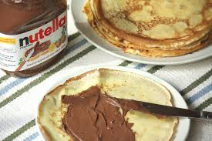
4. Zaokruži zdrave grickalice!

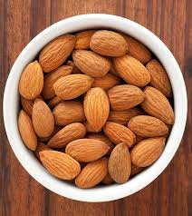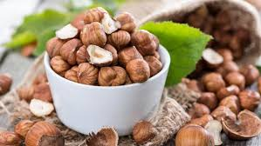

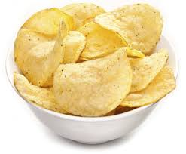
5. Zaokruži zdrave životne navike!
6. Kako se štitimo od korona virusa? Zaokruži!
